
SISTEMA INTELIGENTE DE CONTROL DUAL CON ESP32 E INTERRUPCIONES

UNIVERSIDAD CATÓLICA DE CUENCA

Unidad Académica de Información, Ciencias de la Computación e Innovación Tecnológica

Carrera de Robótica e Inteligencia Artificial

PRESENTA
Jonnathan Paucar Victor Coraizaca

MATERIA
MICROCONTROLADORES

DOCENTE

Ing. Pablo Buestán Andrare, PhD

06/05/2026

Introducción

Los sistemas embebidos modernos requieren mecanismos eficientes para responder a eventos externos y señales analógicas en tiempo real. El uso de interrupciones y temporizadores de hardware permite construir aplicaciones reactivas sin depender de retardos bloqueantes. En esta práctica se implementa un sistema inteligente basado en el ESP32 capaz de gestionar entradas analógicas, eventos digitales y control de actuadores mediante una máquina de estados adaptativa.

Objetivo general

Implementar un sistema embebido inteligente utilizando el ESP32 que integre lectura analógica, control PWM, interrupciones externas y temporizadores de hardware para el control dinámico de actuadores.

Objetivos específicos

- Implementar lectura analógica mediante potenciómetros usando analogRead().
- Controlar actuadores utilizando analogWrite() y digitalWrite().
- Configurar interrupciones externas mediante pulsadores.
- Implementar temporizadores de hardware para tareas periódicas.
- Utilizar comunicación serial para monitoreo del sistema en tiempo real.
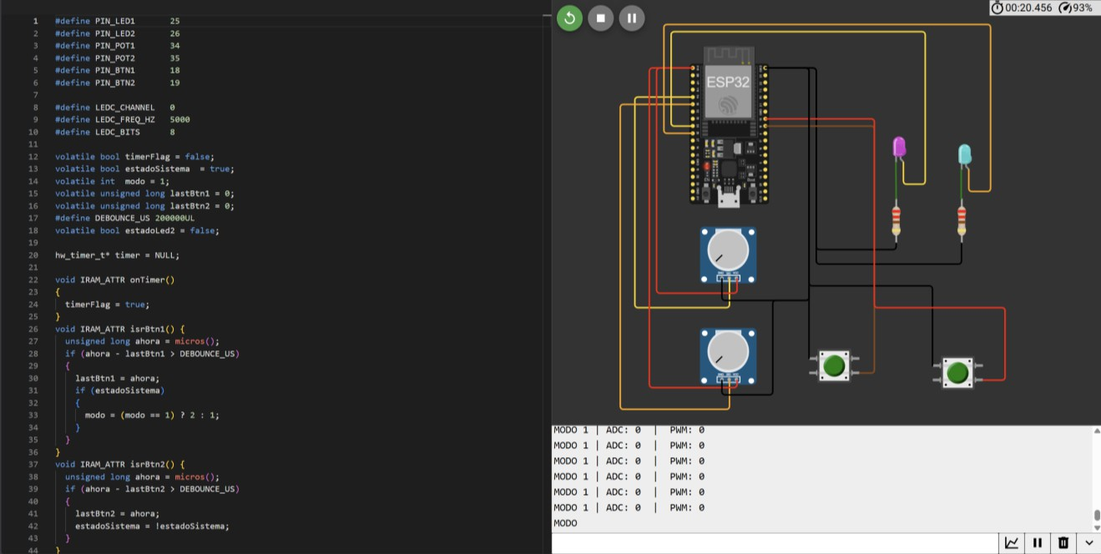

Diseño esquemático

Código
#define PIN_LED1 | 25
#define PIN_LED2 | 26
#define PIN_POT1 | 34
#define PIN_POT2 | 35
#define PIN_BTN1 | 18
#define PIN_BTN2 | 19

#define LEDC_CHANNEL 0
#define LEDC_FREQ_HZ 5000
#define LEDC_BITS 8
volatile bool timerFlag = false; volatile bool estadoSistema = true; volatile int modo = 1;
volatile unsigned long lastBtn1 = 0; volatile unsigned long lastBtn2 = 0; #define DEBOUNCE_US 200000UL
volatile bool estadoLed2 = false;
hw_timer_t* timer = NULL; void IRAM_ATTR onTimer()
{
timerFlag = true;
}
void IRAM_ATTR isrBtn1() { unsigned long ahora = micros();
if (ahora - lastBtn1 > DEBOUNCE_US)
{
lastBtn1 = ahora; if (estadoSistema)
{
modo = (modo == 1) ? 2 : 1;
}
}
}
void IRAM_ATTR isrBtn2() { unsigned long ahora = micros();
if (ahora - lastBtn2 > DEBOUNCE_US)
{
lastBtn2 = ahora;
estadoSistema = !estadoSistema;
}
}

void configurarTimer(uint32_t freqHz)
{
if (timer != NULL)
{
timerEnd(timer); timer = NULL;
}
timer = timerBegin(1000000);

timerAttachInterrupt(timer, &onTimer); uint64_t ticks = 1000000UL / freqHz; timerAlarm(timer, ticks, true, 0);
}

void setup()
{
Serial.begin(115200);
Serial.println("=== SISTEMA ESP32 INICIADO ===");

pinMode(PIN_LED1, OUTPUT); pinMode(PIN_LED2, OUTPUT); pinMode(PIN_BTN1, INPUT_PULLUP); pinMode(PIN_BTN2, INPUT_PULLUP);
ledcAttach(PIN_LED1, LEDC_FREQ_HZ, LEDC_BITS);
attachInterrupt(digitalPinToInterrupt(PIN_BTN1), isrBtn1, FALLING); attachInterrupt(digitalPinToInterrupt(PIN_BTN2), isrBtn2, FALLING); configurarTimer(2);
Serial.println("Hardware Timer configurado: 2 Hz"); Serial.println("Modo inicial: 1 (Control PWM)");
}

void loop()
{

if (!estadoSistema) { ledcWrite(PIN_LED1, 0); digitalWrite(PIN_LED2, LOW);
Serial.println("SISTEMA DESACTIVADO");

while (!estadoSistema)
{

}
Serial.println("=== SISTEMA REACTIVADO ===");
return;
}

if (modo == 1)
{
digitalWrite(PIN_LED2, LOW);

int valorADC = analogRead(PIN_POT1);
int valorPWM = map(valorADC, 0, 4095, 0, 255); ledcWrite(PIN_LED1, valorPWM);
// Monitor Serial Serial.print("MODO 1 | ADC: "); Serial.print(valorADC); Serial.print(" | PWM: "); Serial.println(valorPWM);
}

else if (modo == 2)
{

ledcWrite(PIN_LED1, 0);

int valorPot2 = analogRead(PIN_POT2);
int freqParpadeo = map(valorPot2, 0, 4095, 20, 1);

static int freqAnterior = 0;
if (freqParpadeo != freqAnterior)
{
configurarTimer(freqParpadeo); freqAnterior = freqParpadeo;
}
if (timerFlag)
{
timerFlag = false; estadoLed2 = !estadoLed2;
digitalWrite(PIN_LED2, estadoLed2 ? HIGH : LOW);

// Monitor Serial Serial.print("MODO 2 | ADC: "); Serial.print(valorPot2); Serial.print(" | Frecuencia: "); Serial.print(freqParpadeo); Serial.print(" Hz | LED2: ");
Serial.println(estadoLed2 ? "ON" : "OFF");
}
}
}

Fotografías
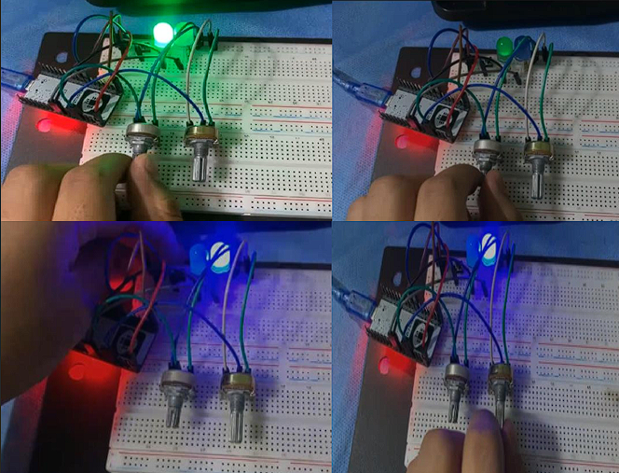
Imagen 1. Modo 1 – Modo 2

